从课堂出发，提升数学核心素养
摘要：数学是人们对客观世界定性把握和定量刻画、逐渐抽象概括、形成方法和理论，并进行广泛应用的过程。义务教育阶段的数学课程，其基本出发点是促进学生全面、持续、和谐地发展。培养学生的核心素养，让学生能够拥有数学的眼光发现问题、提出问题，用数学的思维分析问题并解决问题。数学来源于生活，又回归于生活。提升学生数学核心素养也是提升学生的数学素养。本文将结合教学中的具体事例，简析如何提升学生的数学核心素养。
关键词：数学核心素养 经历 体验 思考 分享
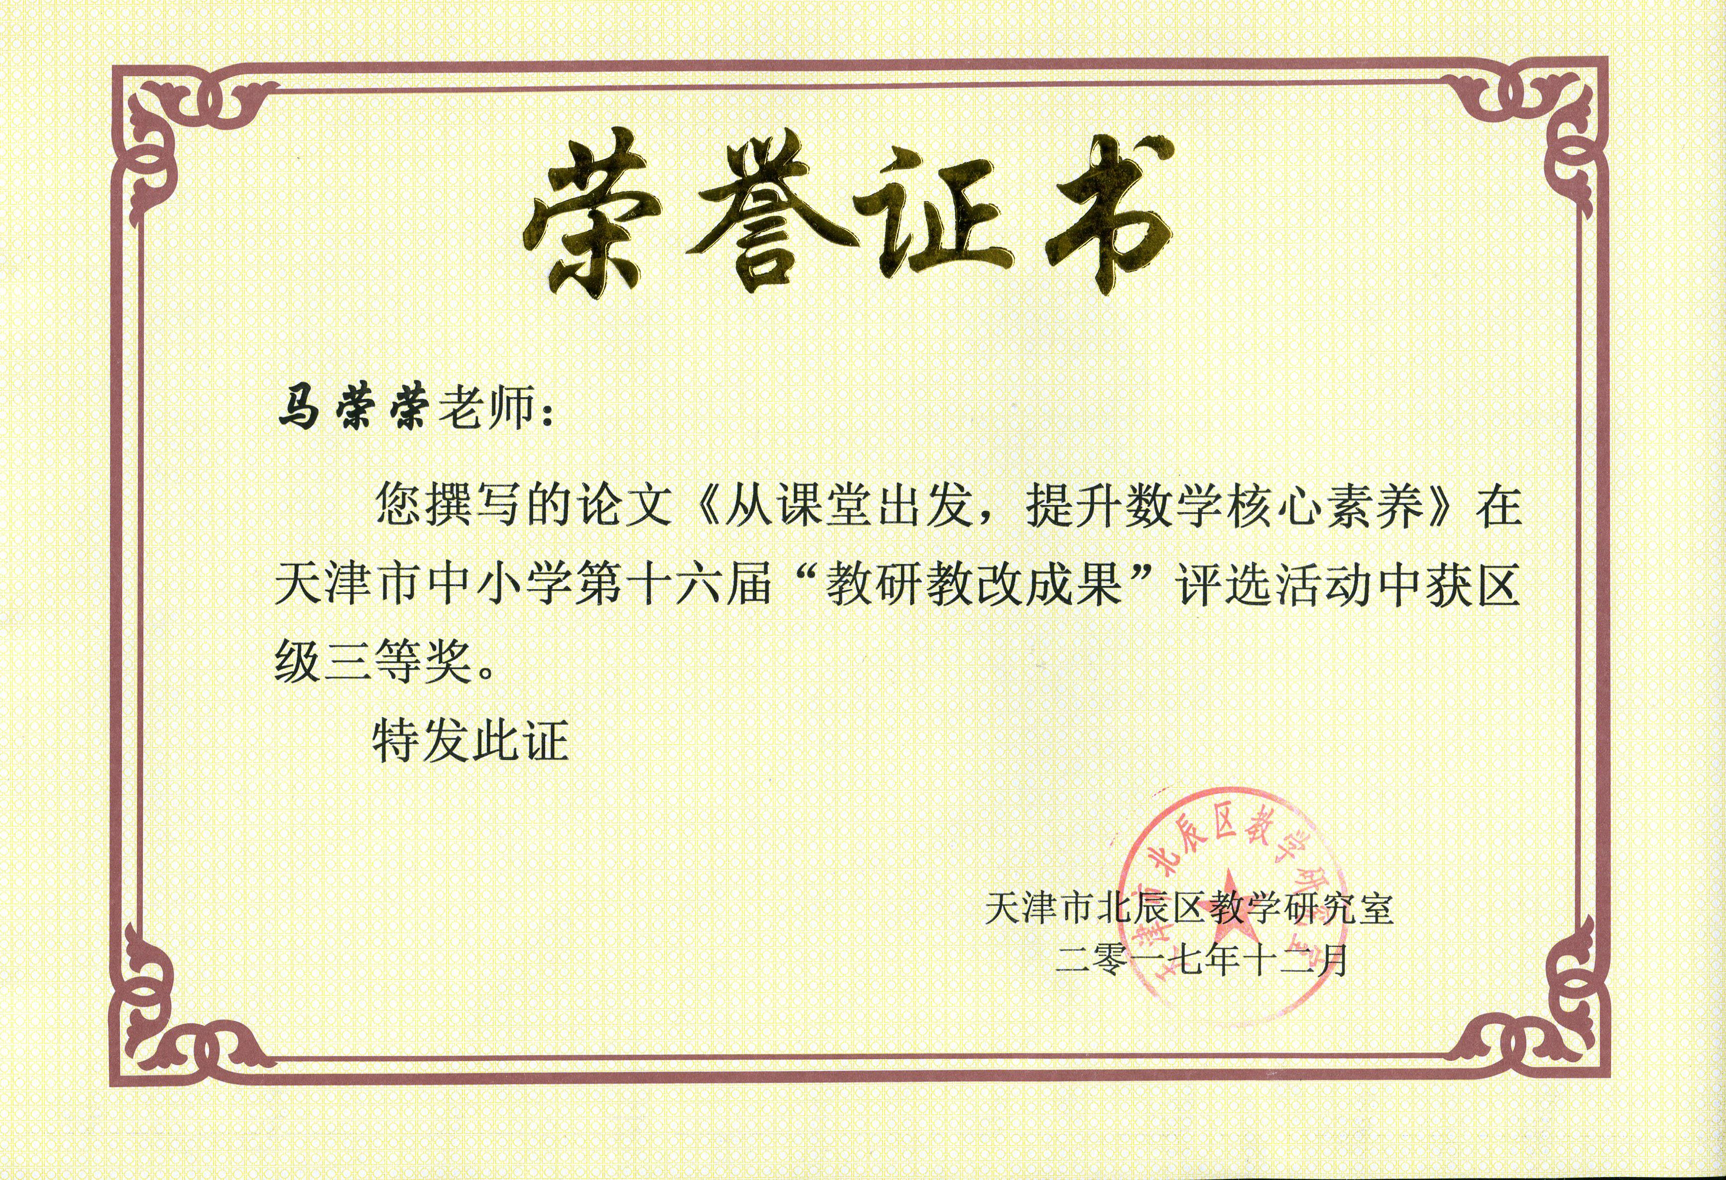
数学是研究数量关系与空间形实的科学。它不仅是一种运算和推理的工具，更是一种表达和交流的语言。数学来源于生活，又要回归于生活。有的人觉得数学枯燥无味，有人觉得那是在和数字进行着神奇的游戏。随着互联网时代的发展和大数据的到来，我们的生活离不开数学。学习数学带给我们的不仅仅是学科知识，更应该是一种逻辑推理思维，一种解决问题的能力。让学生在数学的学习中体会“数字游戏”的快乐，培养发现和提出问题、分析和解决问题的能力，带着数学的眼光去看待事物，拥有数学的思维去解决实际问题，最终达到数学带给孩子们的不仅是知识，更是一种能力，形成学生数学素养的目的。《关于全面深化课程改革落实立德树人根本任务的意见》中要求统筹各方面的力量，根据学生的成长规律和社会对人才的需求，把对学生德智体美全面发展总体要求和社会主义核心价值观的有关内容细化，研究制定各学段学生发展的核心素养体系。数学核心素养包含数学抽象、逻辑推理、数学建模、数学运算、直观想象、数据分析等六个方面。培养学生的数学核心素养，我们要从平时的教学中入手，知识教学与活动实践相结合。
现代课堂教学已经脱离了传统的“讲授--接纳”的模式，主张让学生充分参与到学习中来，到课堂中来，从以“教师为主体”转向“以学生为主体”，从强调结果转向注重过程。《数学课程标准》中要求义务教育阶段的数学课程要面向全体学生，适应学生个性发展的需要，使得人人都能获得良好的数学教育，也要符合学生的认知规律。从教学内容与教学目标上来看，学生仅仅掌握简单计算已经不能适应现代社会的发展，打造高效课堂，提高学生发现问题，解决问题的能力至关重要。课堂是学生吸取新知识，掌握新本领的重要场所。因此根据学生的年龄特点与心理特点，制定新的教学模式，提高课堂效率，使学生充分参与到课堂教学中来，提高学生的主动性，创造性与合作性。
为了从宏观上把握教学活动，实现教学目标，《数学课程标准》强调从学生的生活经验和已有的知识背景出发，为学生提供充分的从事数学活动和交流的机会，促使他们在自主探索的过程中真正理解和掌握基本的数学知识、数学思想和方法，同时获得广泛的数学活动经验。我校依据《数学课程标准》及学生的年龄特点，结合实际教学经验，制定了符合本学校学情的新授课教学模式，主要包括五个方面：学案预习，启发新知；预习反馈，合作交流；导学互助，深入探究；达标测评，巩固练习；总结反思，面向全体。每一个环节都在教师的精心设计与引导，结合学生的充分参与，高效开展数学的教学。
一、在经历中学习，从生活实例出发。
《数学课程标准》中指出，学生的数学学习内容应当是现实的、有意义的、富有挑战性的。培养学生的应用意识，要让学生认识到现实生活中蕴含着大量数学信息，数学在现实世界中有着广泛的应用。在新人教版教材中，新知多以生活中的事例作为例题，从学生的生活经验基础作为切入点，让数学更加易于学生理解，同时体现了数学来源于生活的思想。我们要更好的结合学生的认知发展规律和生活经验基础进行设计，让学生在经历中感悟数学，理解数学。例如《人教版义务教育教科书》小学数学六年级上册《百分数一》的内容中，课前教师设计预习学案，让学生在生活中寻找百分数，并结合生活经验，理解百分数的意义。百分数在生活中有着广泛的应用，学生具备生活经验和对知识背景的分析能力。学生亲身经历收集、发现、思考的过程，积累活动经验，培养了自主探究与自主学习的能力，带着数学的眼光去看待生活中的事物，感受数学与生活的紧密联系。
二、在体验中学习，在情境中领悟。
数学学习中的体验是指学生个体在数学活动中，通过行为、认知和感情的参与，获得对数学事实与经验的理性认知和情感态度。【1】在教学中，创设情境，从生活中选取片段，或以旧知识进行迁移，让学生在此基础上学习新知。例如在《人教版义务教育教科书》一年级上册《8和9的解决问题》的教学中，我创设了动物王国的情境。首先新授部分，我设计了美丽的大森林的情景：秋天到了，天气晴朗，在美丽的大森林里，动物们享受着清新的空气，和伙伴们开心的玩耍着，接着引导学生观察主题图，用数学的语言说一说你看到了什么。在这一环节中，我利用学生热爱小动物的心理，吸引学生的注意力，让学生的无意注意转化为有意注意，开始新知识的学习。在达标检测环节，学生的注意力已经开始分散，我又设计了大闯关的题目，森林里的熊二要和同学们一起探索动物王国的秘密。这样再一次将学生的注意力转移到课堂。结合学生的年龄特点，适当地创设情景，不仅可以使学生集中注意力，还可以营造轻松和谐的课堂氛围，让学生在玩中学，学中玩。
3.在思考中学习，建立知识联系。
学生的学习是一个生动活泼的、主动、富有个性的过程。积极思考是学生学习的重要方式之一。没有思考的学习是机械的，毫无意义的。没有构建知识框架，建立知识之间的联系，学生获得的也只是零散的片段，没有根基的空中楼阁。因此在学习中融入思考，构建知识之间的联系，才可以形成知识框架，为发展能力、提升素养打下基础在教学《人教版义务教育教科书》五年级下册《质数与合数》一节内容中，数学概念比较抽象。但是只有正确的理解并应用数学概念才能够构建知识框架。因此设计了这样的比赛。课前每个小组有不等数量的小正方体，比赛要求是哪个小组拼出的长方体数量多，哪个小组获胜。在学生动手实践的过程中，有的同学认为摆出长方体的个数因为与正方体总数的大小有关。有的同学会与数字的奇偶性联系起来。但是通过进一步的实践操作，心理认知的平衡不断被打破，最终得出结论拼出长方体数量与正方体总数的因数个数有关，进而得出了质数与合数的概念。在这一概念得出的过程中，同学们不仅锻炼了动手能力和合作探究的能力，而且对知识进行了迁移，融入思考，在得出错误结论是，不断利用反例进行验证，最终得出正确结论。
四、在分享中学习，不断巩固提高。
学生的学习不是独立的，需要小组、团体的共同协作。正所谓条条大路通罗马，对待同一个问题，我们会有不同的解决办法，让学生集思广益，形成头脑风暴，在分享中懂得倾听，在合作中不断提高。
例如在《人教版义务教育教科书》二年级下册《千以内数的认识》中，有这样一道例题：下面图中，有多少个圆点。有的学生会十个十个地数，再一个一个地数，一共有23个十和5个一，所以一共有235个圆点。还有的同学先数出10个十是100，圈起来，一共有2个百，再十个十个地数，一共有3个十，再一个个地数，共有5个一，也可以得到答案，235。同学们通过对比可以发现第二种方法更加明了简洁。同学们集思广益，可以用自己的方法解决问题，通过分享，可以从中选优，更好地解决问题。
现代的数学教育不单纯是数字的计算，更多的是一种思维的建立，能力的提升，让学生用数学的眼睛去看世界，用数学的思维去思考，用数学的语言去描述，用数学的能力去解决遇到的问题。教师作为学生成长路上的引导者、组织者与合作者，我们要培育什么样的人值得我们思考。授人以鱼不如授人以渔，培养学生的数学核心素养，才是教给学生面对世界、面对生活的有力工具。
参考文献
【1】《浅谈数学中的体验学习》，夏小山，《都市家教月刊》；
【2】《数学课程标准》；
【3】《关于全面深化课程改革落实立德树人根本任务的意见》

